Собянин открыл новый участок трассы Солнцево — Бутово — Варшавское шоссе
09.08.2024
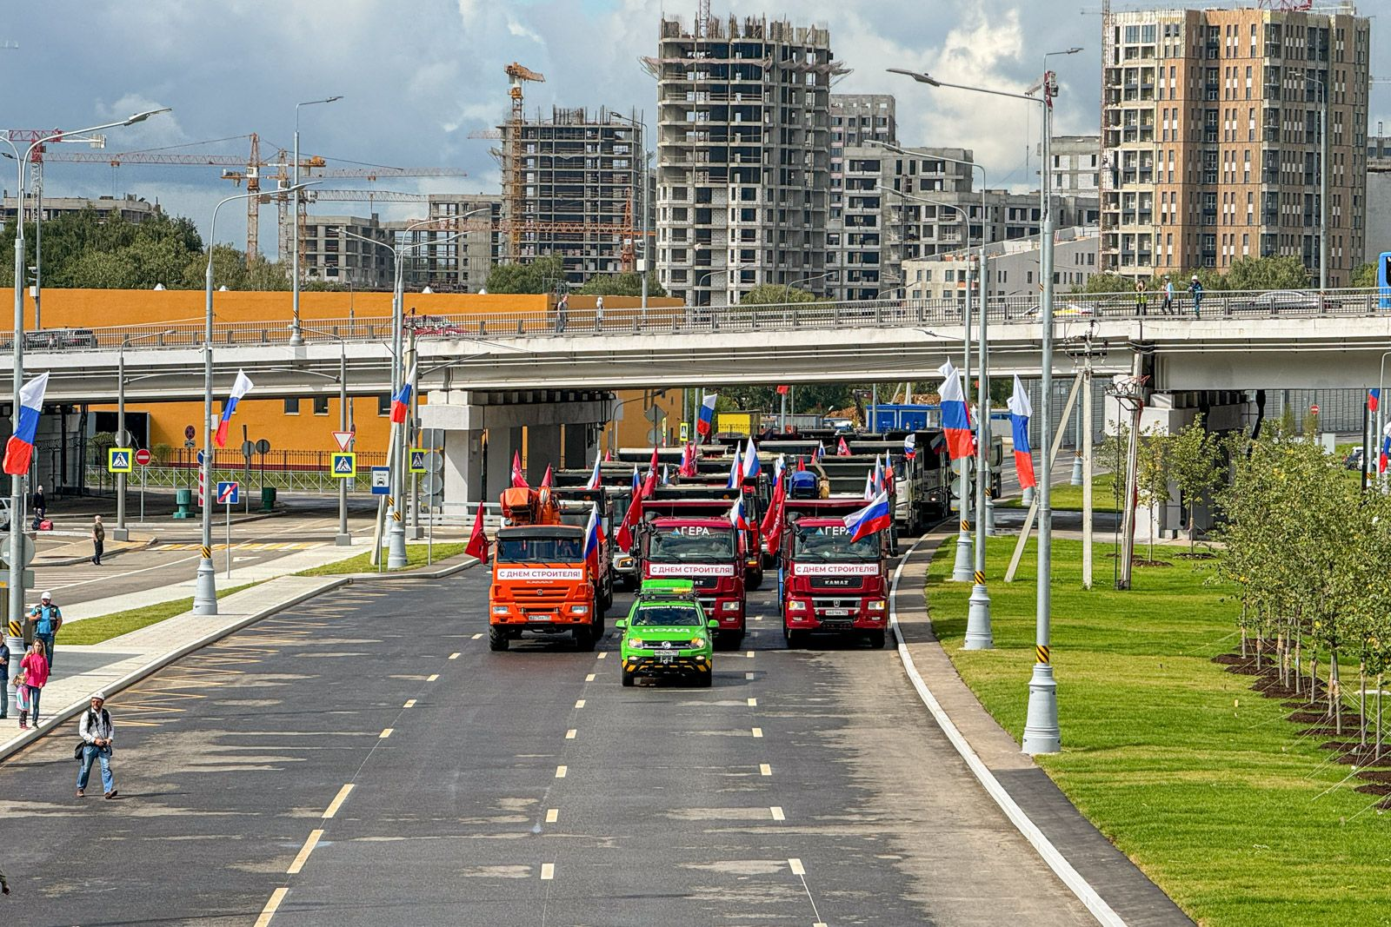

Всего в составе участка проложили 16,3 километра дорог — это основной ход магистрали с обустройством заездных карманов для общественного транспорта, съезды, боковые проезды, два путепровода и участок проспекта Куприна в районе примыкания к основному ходу магистрали.
Сергей Собяфнин открыл новый участок магистрали Солнцево — Бутово — Варшавское шоссе от станции метро «Новомосковская» (бывшая станция «Коммунарка») до улицы Эдварда Грига.
«Сегодня открываем очередной участок магистрали Солнцево — Бутово — Варшавское шоссе. Это основная магистраль Новой Москвы, дублер МКАД, который соединяет пять городских магистралей. В 2026 году эта магистраль будет соединена уже с Московским скоростным диаметром. Таким образом, по сути дела, будет организовано бессветофорное движение от Новой Москвы и через весь город до севера, до Ленинградского шоссе, до путепровода, который ведет на дорогу в Санкт-Петербург. Огромная магистраль. Мы ведем работу уже в течение нескольких лет. С каждым годом ее значение увеличивается», — отметил Сергей Собянин и поблагодарил строителей за работу.Строительство главной магистрали ТиНАО завершается. Сегодня открыт участок между станцией метро «Новомосковская» и улицей Эдварда Грига.

Новый участок магистрали Солнцево — Бутово — Варшавское шоссе
Трасса Солнцево — Бутово — Варшавское шоссе, связывающая пять вылетных магистралей (Минское, Боровское, Киевское, Калужское и Варшавское шоссе), — важнейшая часть транспортного каркаса ТиНАО и дублер юго-западной и южной части МКАД. Ее длина по прямому ходу с учетом Внуковского шоссе составит 26,6 километра, общая протяженность новых дорог с учетом развязок — свыше 95 километров.
Движение транспорта по первому участку магистрали между Киевским и Калужским шоссе открыли в августе 2018 года. В его составе построили 35 километров дорог (по прямой — семь километров). Трасса проходит параллельно перегону «Саларьево» — «Новомосковская» Сокольнической линии метро. Это стало первым опытом строительства совмещенной автомагистрали и линии метро в Москве.
Второй участок от Калужского шоссе до станции метро «Новомосковская» (транспортный хаб «Столбово») введен в эксплуатацию в июне 2019-го. Он включает в себя 7,3 километра дорог (по прямой — 2,5 километра), в том числе уникальное искусственное сооружение — двухкилометровый совмещенный автомобильный и метротоннель на пересечении с Калужским шоссе.
Строительство третьего участка от Боровского до Киевского шоссе начато в феврале 2021 года и завершено в декабре 2022-го. Построено и реконструировано семь километров дорог (по прямой — четыре километра). До конца этого года в соответствии с контрактом на пересечении с Новоорловской улицей планируется также возвести современную транспортную развязку протяженностью два километра с путепроводом длиной 123 метра. Перемещаться из Солнцева и Ново-Переделкина станет удобнее.
Одновременно в 2022 году было закончено строительство участка Внуковского шоссе. Это позволило соединить трассу Солнцево — Бутово — Варшавское шоссе с Минским шоссе.

Открытие четвертого участка магистрали Солнцево — Бутово — Варшавское шоссе от станции метро «Новомосковская» до улицы Эдварда Грига

Строительство четвертого участка трассы включало два этапа. Первый из них — от станции метро «Новомосковская» (транспортный хаб «Столбово») до улицы Эдварда Грига — начался в октябре 2021-го и завершился в августе этого года.
Трасса протяженностью около трех километров по прямой значительно улучшит транспортную доступность Коммунарки и района Южное Бутово с населением 330 тысяч человек. Кроме того, благодаря открытию участка ликвидируется перепробег до 5,1 километра, что сократит время проезда на 12 минут. Это уменьшит загруженность сразу нескольких транспортных артерий: улиц Липовый Парк — с восьми до шести баллов (18 процентов), Александры Монаховой — с девяти до семи баллов (15 процентов), Академика Семенова — с семи до пяти баллов (11 процентов).
Всего в составе участка построили 16,3 километра дорог, в том числе:
— путепровод в районе примыкания к проспекту Куприна (101 метр, по две полосы движения в каждом направлении);
— основной ход магистрали с обустройством заездных карманов для общественного транспорта (6,2 километра, по четыре полосы движения в обе стороны, боковые проезды протяженностью четыре километра, имеющие от одной до трех полос движения в одном направлении);
— съезды с основного хода магистрали на прилегающую улично-дорожную сеть (два километра с одной-двумя полосами в одном направлении);
— боковые проезды вдоль улицы Александры Монаховой в районе примыкания к основному ходу магистрали с обустройством разворотных съездов (1,2 километра на двух полосах движения в одном направлении);
— участок проспекта Куприна в районе примыкания к основному ходу магистрали (279 метров, по две полосы движения в каждом направлении);
— путепровод в районе примыкания к улице Александры Монаховой (0,9 километра с путепроводом протяженностью 252 метра, открыт в январе 2023 года)
Для снижения уровня шума вдоль боковых проездов основного хода магистрали установлены защитные экраны протяженностью 2,6 километра.
Специалисты благоустроили прилегающую территорию: уложили 17,2 гектара газона и разбили около тысячи квадратных метров цветников, высадили 2563 дерева (клен, липа, береза) и 26 579 кустарников (кизильник, ива, сирень).
Помимо этого, во время работ заменили 88 километров инженерных сетей.
Сейчас идет второй этап строительства четвертого участка трассы от улицы Эдварда Грига до улицы Поляны. В его рамках также запланировано обустройство трех надземных и трех подземных пешеходных переходов. Кроме того, ведется проектирование прилегающей улично-дорожной сети.
Кроме того, весной 2023 года началось строительство пятого участка трассы от улицы Поляны до Варшавского шоссе.

Новые дороги Москвы
В 2011–2023 годах в столице построили 1360 километров дорог — это около четверти существующей улично-дорожной сети. Возведено 429 новых тоннелей, эстакад и мостов — количество искусственных транспортных сооружений выросло на 65 процентов. Помимо этого, построено 313 внеуличных пешеходных переходов.
В планах на этот год — построить 95 километров дорог, 35 искусственных сооружений и девять пешеходных переходов. В числе основных объектов:
— транспортные развязки на пересечении МКАД с улицей Верхние Поля (основные работы завершены в марте 2024-го) и Алтуфьевским шоссе;
— участок Московского скоростного диаметра от МКАД до Варшавского шоссе;
— участок автодороги Солнцево — Бутово — Варшавское шоссе от станции метро «Новомосковская» до улицы Эдварда Грига (движение открыто в августе 2024-го);
— путепровод в районе 24-25-го километров Ленинградского шоссе (движение открыто в марте 2024 года);
— дублер Калужского шоссе (первый этап).
В 2025–2026 годах планируется построить примерно 180 километров дорог, около 40 искусственных сооружений и более 50 пешеходных переходов.

Адрес страницы: http://udms.mos.ru/presscenter/news/detail/12513853.html
ГКУ города Москвы «Управление дорожно-мостового строительства»

